**Звіт**

**Звіт**

**про виконання лабораторних та практичних робіт блоку № 6**

На тему: «Динамічні структури (Черга, Стек, Списки, Дерево). Алгоритми обробки динамічних структур.»

***з дисципліни:*** «Основи програмування»

до:

ВНС Лабораторної Роботи № 10

Алготестер Лабораторної Роботи № 5

Алготестер Лабораторної Роботи № 7-8

Практичних Робіт до блоку № 6

**Виконав:**

Студент групи ШІ-13

Скічко Михайло Вікторович

Львів 2024

# Тема роботи:

Динамічні структури (Черга, Стек, Списки, Дерево). Алгоритми обробки динамічних структур.

# Мета роботи:

Реалізувати різні динамічні структури і функції для роботи з ними.

# Теоретичні відомості:

1. **Теми, необхідні для виконання роботи:**
2. Основи Динамічних Структур Даних:
   * Вступ до динамічних структур даних: визначення та важливість
   * Виділення пам'яті для структур даних (stack і heap)
   * Приклади простих динамічних структур: динамічний масив
3. Стек:
   * Визначення та властивості стеку
   * Операції push, pop, top: реалізація та використання
   * Приклади використання стеку: обернений польський запис, перевірка балансу дужок
   * Переповнення стеку
4. Черга:
   * Визначення та властивості черги
   * Операції enqueue, dequeue, front: реалізація та застосування
   * Приклади використання черги: обробка подій, алгоритми планування
   * Розширення функціоналу черги: пріоритетні черги
5. Зв'язні Списки:
   * Визначення однозв'язного та двозв'язного списку
   * Принципи створення нових вузлів, вставка між існуючими, видалення, створення кільця(circular linked list)
   * Основні операції: обхід списку, пошук, доступ до елементів, об'єднання списків
   * Приклади використання списків: управління пам'яттю, FIFO та LIFO структури
6. Дерева:
   * Вступ до структури даних "дерево": визначення, типи
   * Бінарні дерева: вставка, пошук, видалення
   * Обхід дерева: в глибину (preorder, inorder, postorder), в ширину
   * Застосування дерев: дерева рішень, хеш-таблиці
   * Складніші приклади дерев: AVL, Червоно-чорне дерево
7. Алгоритми Обробки Динамічних Структур:
   * Основи алгоритмічних патернів: ітеративні, рекурсивні
   * Алгоритми пошуку, сортування даних, додавання та видалення елементів
8. **Джерела використані для ознайомлення з вищезазначеними темами:**

* Всю інформацію до теоретичних відомостей я отримав на лекційних, практичних парах, та самостійне вивчення. Зокрема сайти <https://acode.com.ua/> та <https://www.w3schools.com/>

# Виконання роботи:

## Опрацювання завдання та вимог до програм та середовища:

### Завдання №1 – VNS Lab 10 Task 1 variant 23

#### Задача

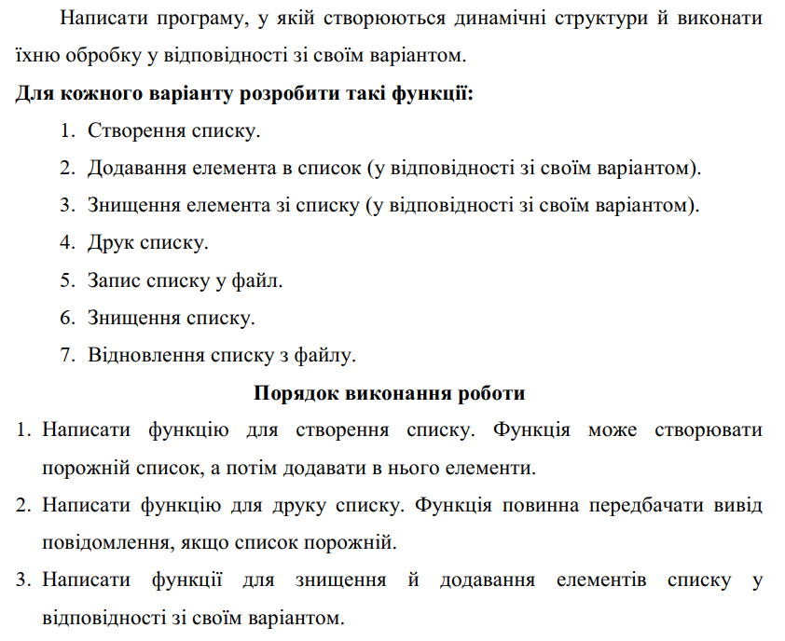

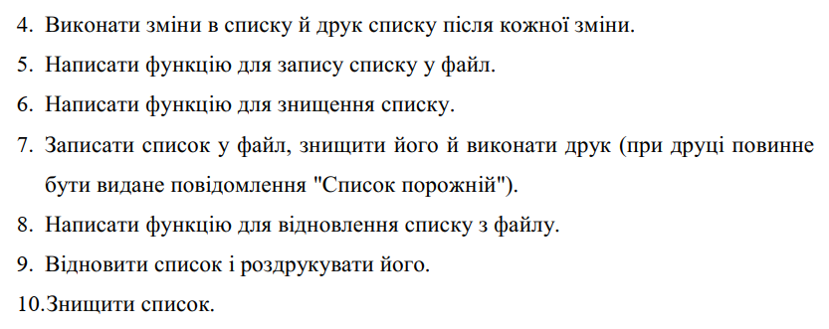

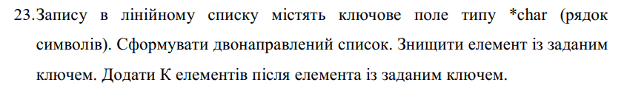

### Завдання №2 – Algotester Lab 5 variant 2

#### Задача

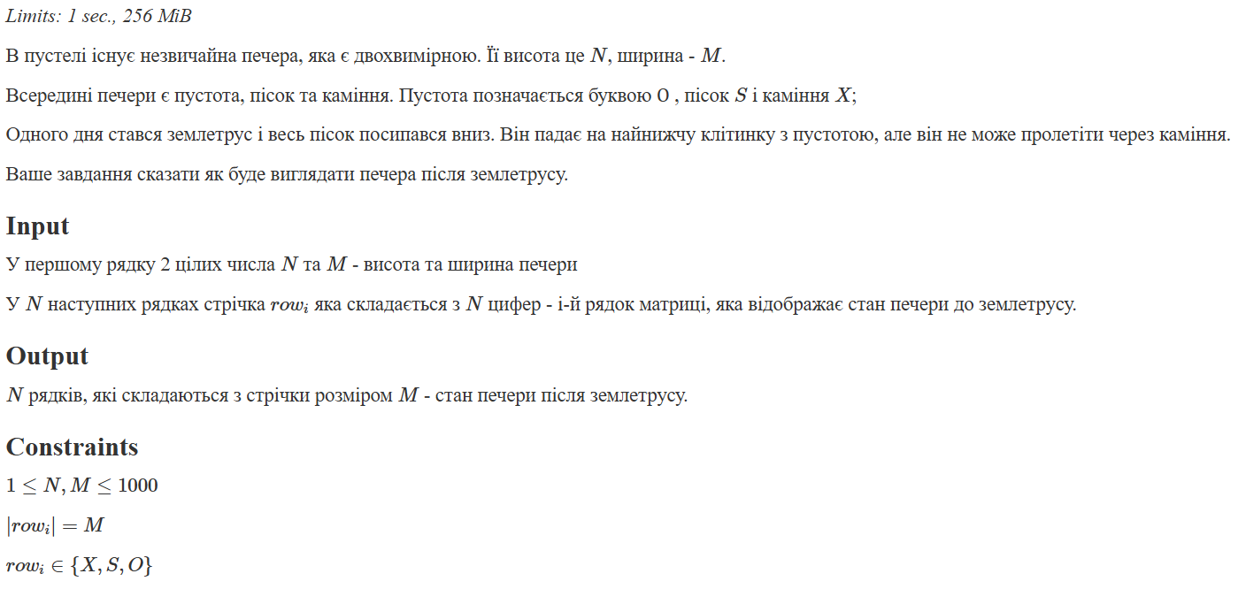

### Завдання №3 – Algotester Lab 7-8 variant 1

#### Задача

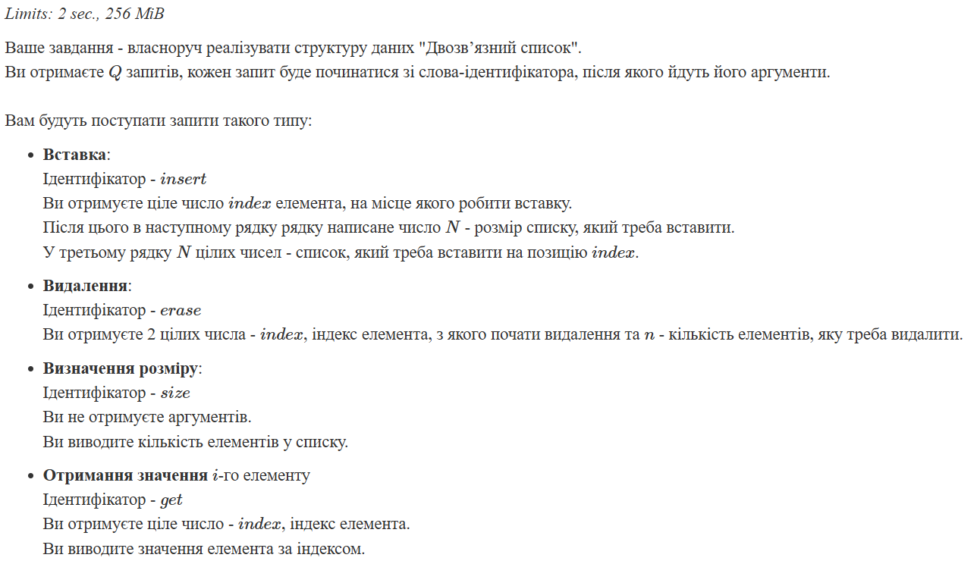

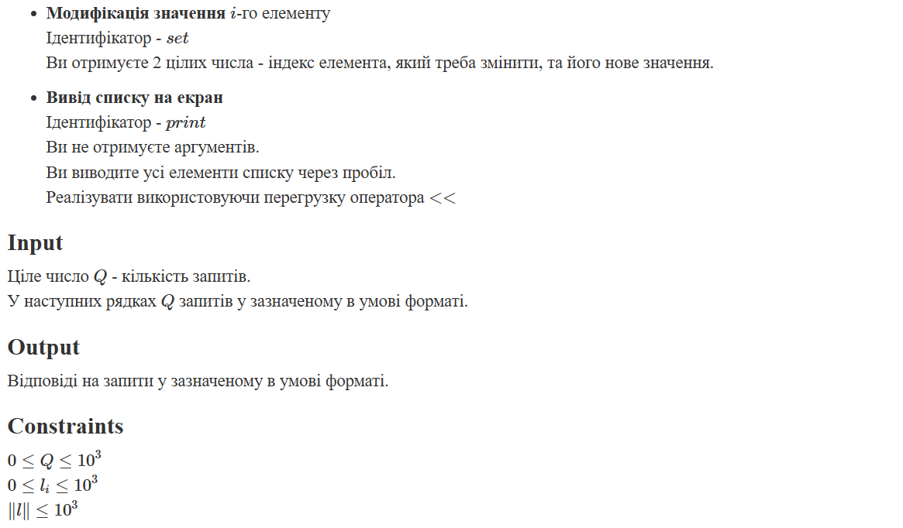

### Завдання №4 – Class Practice Work

#### Задача

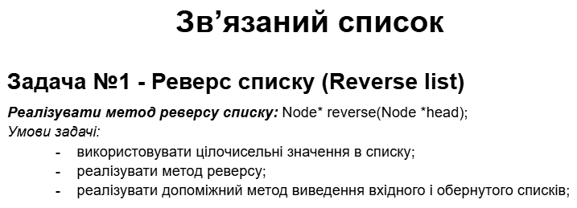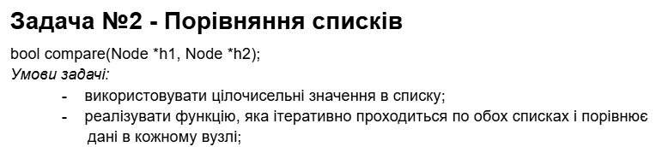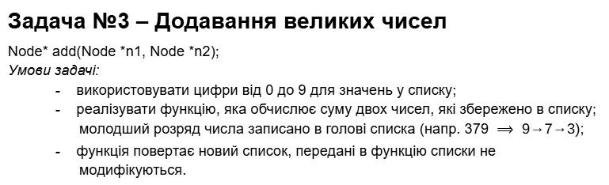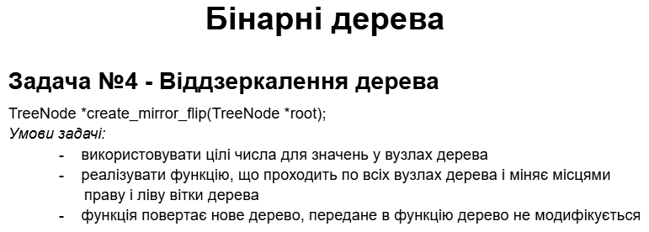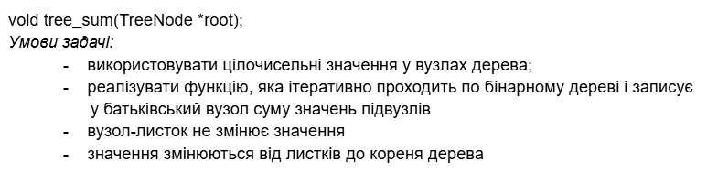

### Завдання №5 – Self Practice Work Algotester task 1 (Algotester Lab 7-8 variant 3)

#### Задача

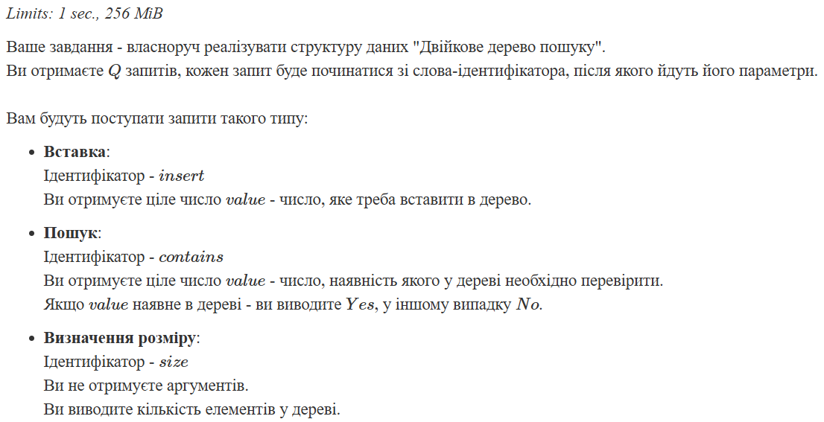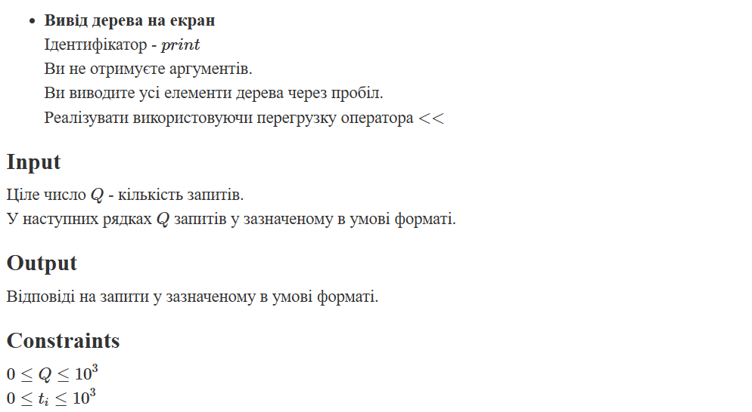

## Дизайн та планована оцінка часу виконання завдань:

### Завдання №1 – VNS Lab 10 Task 1 variant 23

Планований час виконання: 40 хв

### Завдання №2 – Algotester Lab 5 variant 2

Планований час виконання: 30 хв

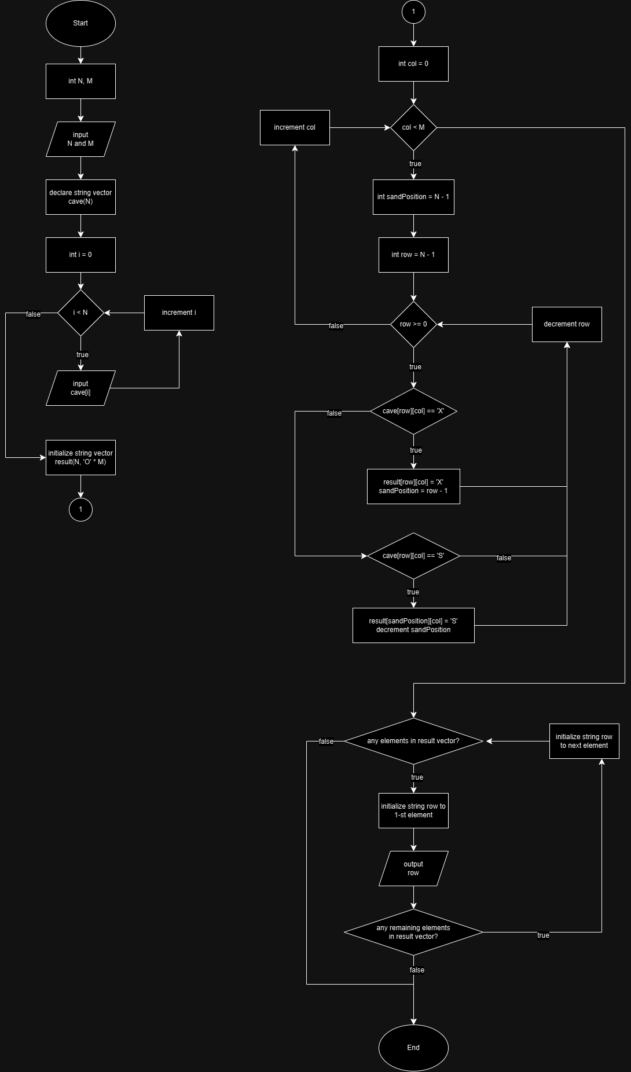

### Завдання №3 – Algotester Lab 7-8 variant 1

Планований час виконання: 50 хв

### Завдання №4 – Class Practice Work

Планований час виконання: 90 хв

### Завдання №5 – Self Practice Work Algotester task 1 (Algotester Lab 7-8 variant 3)

Планований час виконання: 50 хв

## Код програм з посиланням на зовнішні ресурси:

### Завдання №1 – VNS Lab 10 Task 1 variant 23

файл vns_lab_10_task_1_variant_23_mykhailo_skichko.cpp

### Завдання №2 – Algotester Lab 5 variant 2

файл algotester_lab_5_variant_2_mykhailo_skichko.cpp

### Завдання №3 – Algotester Lab 7-8 variant 1

файл algotester_lab_7_8_variant_1_mykhailo_skichko.cpp

### Завдання №4 – Class Practice Work

файл practice_work_team_tasks_1_2_3_mykhailo_skichko.cpp

файл practice_work_team_tasks_4_5_mykhailo_skichko.cpp

### Завдання №5 – Self Practice Work Algotester task 1 (Algotester Lab 7-8 variant 3)

файл self_practice_work_algotester_task_1_mykhailo_skichko.cpp

## Результати виконання завдань, тестування та фактично затрачений час:

### Завдання №1 – VNS Lab 10 Task 1 variant 23

фактично затрачений час: 70 хв

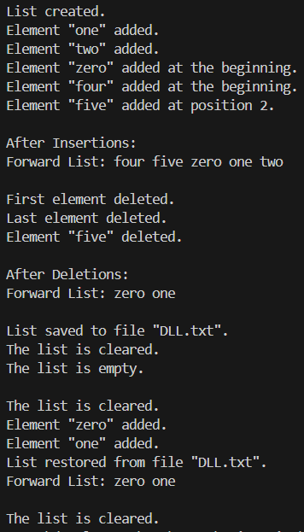

### Завдання №2 – Algotester Lab 5 variant 2

фактично затрачений час: 20 хв



### Завдання №3 – Algotester Lab 7-8 variant 1

фактично затрачений час: 40 хв



### Завдання №4 – Class Practice Work

фактично затрачений час: 120 хв

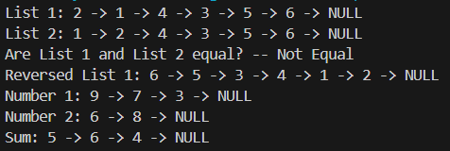

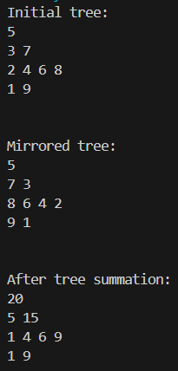

### Завдання №5 – Self Practice Work Algotester task 1 (Algotester Lab 7-8 variant 3)

фактично затрачений час: 50 хв



## Кооперація з командою:

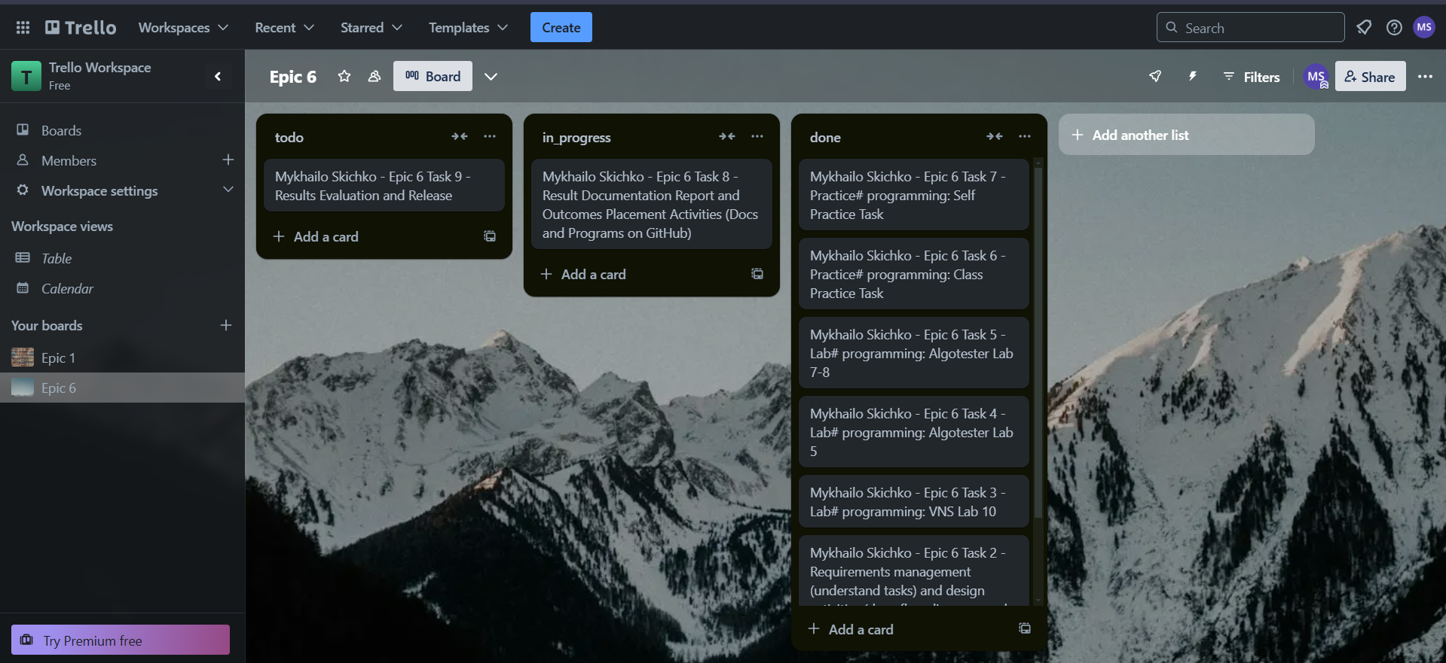

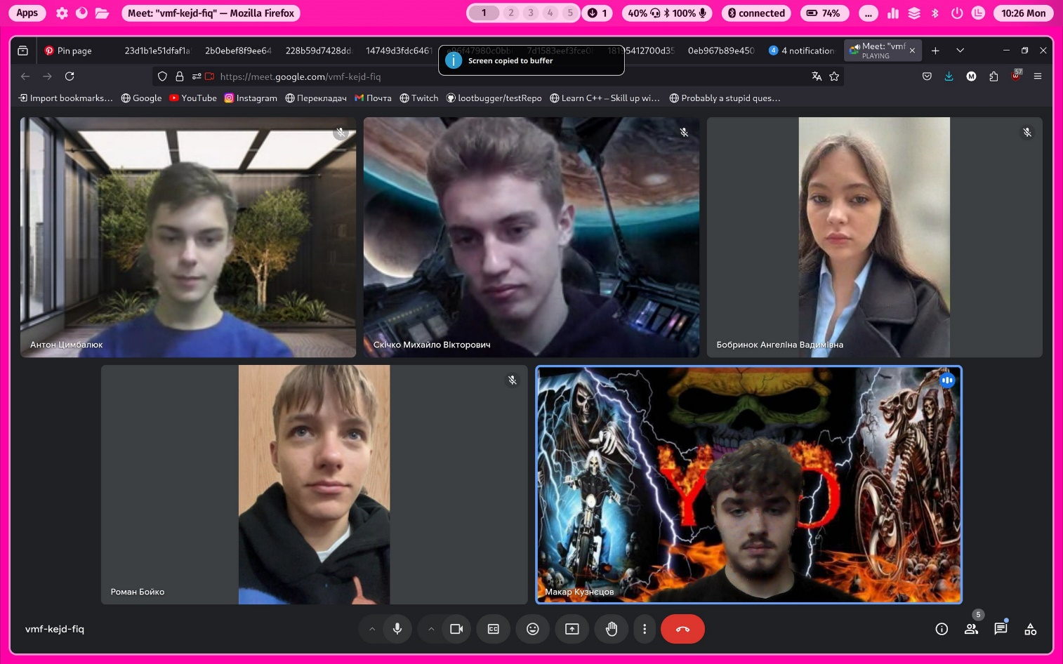

# Висновки:

У результаті виконання роботи я реалізував зв'язні списки та бінарні дерева. Це дало змогу глибше зрозуміти принципи роботи з динамічними структурами та алгоритмами обробки даних, зокрема для вставки, пошуку та обходу елементів. Здобуті навички допоможуть у подальшій роботі з алгоритмами та у програмуванні.

Посилання на pull request: